

*Info* ***N° 56******14 août 2016.***

*Cher(e)s collègues de Soli-Cita,*

*Lors de notre dernière réunion de juin, nous avions décidé d’un petit repos durant les vacances, y compris supprimer la réunion fin août du bureau pour attendre la reprise en septembre(seulement 10 jours plus tard).*

*Si nous avons relevé le pied, nous continuons cependant à recevoir des coups de fils et nous avons quand même répondu à certaines demandes qui ne pouvaient attendre la fin des vacances officielles :*

* *Organisation d’un tri le samedi 18 juin : 10 présents et quatre excusés. Probablement le plus gros tri réalisé à ce jour soit 142 caisses et 17 de vêtements hospitaliers et de tentures : total* ***159****.*

*Et le rangement du local avant un dîner mérité.*

* *Chargement d’un véhicule d’HSF le 21 juin : des armoires métalliques à roulettes, une chaise roulante pour enfants et une bonne partie des caisses préparées au dernier tri. Impossible de charger la totalité, le véhicule ne disposait plus d’un décimètre cube. Organisé un peu dans l’urgence, nous n’étions que deux à charger (Isabelle et Jean) plus Chris Mulkers, un des chauffeurs d’HSF : ¾ d’heure seulement entre l’arrivée et le départ du camion…Efficacité Soli-Cita !*
* *Chargement de caisses de petites fournitures de salle d’opération au CHU du Sart Tilman le 14 juillet : ici nous étions trois (la moitié en plus) : Daniel le mari d’Isabelle avec la très célèbre camionnette jaune.*

*./…*

*Des collègues du CHU avaient déjà descendu les « tomados » contenant* ***81***  *caisses de matériel neuf, déclassé au bloc opératoire.*

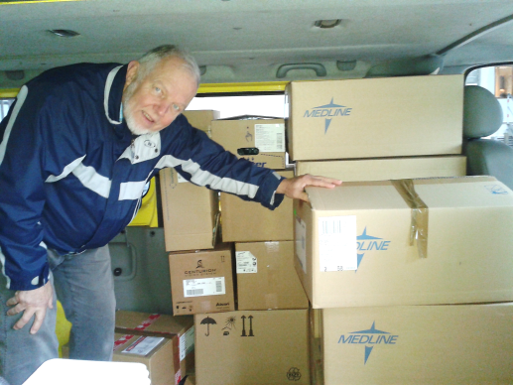

* *Organisation d’une réunion technique « informatique » avec les secrétaires Isabelle et Josiane (Jean-Luc est en vacances) et Jean le vendredi 12 août au CHR Citadelle.*

*Josiane a bien avancé dans ses programmes avec encodage : du matériel reçu, trié, entreposé (gros matériel ou caisses numérotées) et enlevé par HSF ou d’autres personnes du CHR.*

*Nous constatons qu’il n’est pas facile de tout contrôler en temps réel, notamment ce qui est déposé au local et ce qui s’y trouve déjà trié mais non encore expédié ; idem pour quelques caisses ou objets parfois enlevé par d’autres que HSF.*

*Il importait aussi de tirer parti des encodages, par exemple pour le rapport annuel car l’informatique a ses exigences.*

*A l’issue de la réunion, nous sommes allés vider le conteneur de matériel scolaire au -1.*

*Prochaine étape pour tout le monde, le comité de reprise qui aura lieu le*

***Jeudi 8 septembre à 12h30 salle polyvalente II.***

*Pour les membres du bureau, en cas d’absence, n’oubliez pas de prévenir votre suppléant(e).*

*Remplie de remords comme elle sera en Grèce, Isabelle a déjà fait des devoirs à l’avance en nous préparant les points à aborder à l’ordre du jour****(voir annexe page suivante).***

*Bonne fin de vacances, bonne rentrée et bons congés à celles et ceux qui n’en ont pas encore pris et au plaisir de nous retrouver lors des prochaines activités de notre cellule nord/sud.*

***2016/08 J.O.***

Ordre du jour :

1. Approbation du PV de la réunion du 5 juin 2016.
2. Réunion festive de décembre.
3. Sommiers de Maria-Na J Togo.
4. Recommandations concernant le matériel reçu de l’extérieur du CHR : transmettre la liste à Josiane chaque fois. Idem pour les photos prises lors des événements.
5. Programmation d’un tri et d’un chargement HSF.
6. Programmation des réunions de 2017.
7. Renouvellement du Bureau (procédure à partir de janvier 2017).
8. Points en suspens : Livres scolaires pour Kambamb, Stagiaires du Bénin.
9. Divers.

**Réunion festive de décembre 2016.**

Elle aura lieu le **jeudi 8 décembre à 12h, à Sainte Rosalie**.

(Les salles POLY I et II étant réquisitionnés pour la St Nicolas, au CHR).

Laury s’occupe de réserver une salle.

**Demandes de matériel.**

* L’Association Maria-Na-J-Togo n’a toujours pas pris possession des sommiers de lits.
* L’association Kambamb demande des livres et du matériel scolaires pour les niveaux maternel et primaires. La demande est enregistrée et nous verrons après la récolte des vacances, dans le conteneur.
* *L’envoi de caisses au Bénin avec des stagiaires sera peut-être suivi d’une rencontre avec ces dernières en mars 2016.*
* Nous demandons à Jean, qui a été leur contact, de leur demander de venir témoigner à une prochaine réunion.

|  |
| --- |
| **Répartition des tâches entre les secrétaires :**  Josiane :   * Listes des tris * Listes des chargements HSF * Récapitulatif des ces deux points en fin d’année => Jean (rapport annuel). * Gestion des photos * PV en l’absence d’Isabelle.   Isabelle :   * PV réunions * Convocations + rappels * Listes des adresses à jour * Remerciements donateurs.   Jean-Luc :   * Suppléant * PV en l’absence de Josiane et Isabelle. * Transports avec sa Kangoo ( !) |